1 класс
Задания для дистанционного обучения за период 18.04 – 22.04.22 г.

Дата | Урок | Задание
18.04 | Литературное чтение (Обучение грамоте) | Тема урока: А. Толстой «Зайцы и лягушки». К. Ушинский «Гусь и журавль». Обобщение по теме «Узнай сказку».  - Послушай сказку или прочитай самостоятельно (стр.58)  https://www.youtube.com/watch?v=MD-oCET6ilg&ab_channel=%D0%94%D0%B0%D1%80%D1%8C%D1%8F%D0%A1%D0%B5%D0%B4%D0%B5%D0%BD%D0%BA%D0%BE%D0%B2%D0%B0  - Устно дай ответ на вопрос: Какую главную мысль сообщает автор.  - Прочитай сказку «Зайцы и лягушки», стр.59  3. Устно ответь на вопросы, размещенные после сказки.
 | Русск. яз. (обучение грамоте) | Тема урока: Слова с буквой Э. Cлово с непроверяемым написанием: деревня.  - В рабочей тетради прописываем буквы, словарные слова  Дд  деревня  ( учим написание словарных слов наизусть)  Придумай и запиши предложение со словом деревня  Выучить правило, стр. 63  - Письменно выполнить упражнение 1, стр.63  - Письменно выполнить упражнение3, стр.64
 | Математика | Тема урока: Общий приём сложения однозначных чисел с переходом через десяток  - В рабочей тетради пропускаем 4 клетки, в пятой прописываем строчку цифры 16  - Внимательно посмотри видеоурок и научись считать с переходом через десяток  https://www.youtube.com/watch?v=c_lVesUqqmk&ab_channel=LiameloNAnimation  Для родителей!!!  Дети решают примеры с переходом через десяток, используя рожки. Рожки пишем под вторым числом  8 + 5 = (8+2) + 3 = 13  2 3  В тетрадь записываем  8 + 5 = 13  2 3  Рожки рисуем карандашом.  Реши примеры № 4, стр. 65  Выполни задание № 5, стр.65
19.04 | Литературное чтение (Обучение грамоте) | Тема урока: Лирические стихотворения А. Майкова, А. Плещеева, Т. Белозёрова, С. Маршака.  - Подготовь выразительное чтение стихотворений, стр. 65 – 66  - Самостоятельно выбери стихотворение, которое тебе понравилось и выучи его наизусть, стр. 65 – 66
 | Русск. яз. (обучение грамоте) | Тема урока: Развитие речи. Составление развёрнутого ответа на вопрос Ударные и безударные гласные звуки Произношение ударного гласного звука в слове и его обозначение буквой на письме  - В рабочей тетради прописываем буквы, словарные слова  Пп  петух  ( учим написание словарных слов наизусть)  - Посмотри видеоурок и выполни задания вместе с учителем. Этот урок поможет тебе закрепить правило.  https://www.youtube.com/watch?v=-IH4avQJRaE  - Выучить правило на стр. 65, 66  - Письменно выполнить упражнение 6, стр.66
 | Математика | Тема урока: Сложение однозначных чисел с переходом через десяток вида +2, + 3  - В рабочей тетради пропускаем 4 клетки, в пятой прописываем строчку цифры 17  - Реши примеры № 1, стр. 66  - Решить задачу № 2, стр. 66  - Запомни значение выражения, записанное в красном прямоугольнике на стр.66
 | Технология | Тема урока: Образы весны. Какие краски у весны? Аппликация  - Посмотри видео и изготовь аппликацию по образцу или придумай свой вариан  https://www.youtube.com/watch?v=wA5Pyh1BmjI  - Готовую работу сфотографируй, и отправь на электронную почту
20.04 | Русский родной язык | Тема урока: П. А. Синявский. «Рисунок». К. Д. Ушинский. «Наше Отечество».  - Послушай стихотворение  https://www.youtube.com/watch?v=LJ_nTLjwbAI&ab_channel=%D0%9E%D0%91%D0%A3%D0%A7%D0%90%D0%9B%D0%9A%D0%98%D0%9E%D0%A2%D0%9D%D0%90%D0%A7%D0%90%D0%9B%D0%9A%D0%98  - Прочитай стихотворение. Приложение 1.  - Собери пословицы. Приложение 2
 | Окружающий мир | Тема урока: Почему в лесу мы будем соблюдать тишину? Звуки леса, их разнообразие и красота. Необходимость соблюдения тишины в лесу  - Посмотри видеоурок и ответь на тестовые вопросы в конце урока  - Прочитай статью, стр.48 - 49  - Назови правила поведения в лесу
 | Математика | Тема урока: Сложение однозначных чисел с переходом через десяток вида +4  В рабочей тетради пропускаем 4 клетки, в пятой прописываем строчку цифры 18  Реши примеры № 1, стр. 67  Составить и решить выражения № 5, стр. 68  - Запомни значение выражения, записанное в красном  прямоугольнике на стр.67
 | Музыка | Тема урока: Муз. инструменты. У каждого свой муз. инструмент.  1. Перейди по ссылке и прослушай видеоурок  https://www.youtube.com/watch?v=bs_D1pXNs2o  2. Устно ответь на вопрос:  - Какой музыкальный инструмент тебе понравился больше всего и почему?
21.04 | Литературное чтение (Обучение грамоте) | Тема урока: Т. Белозёров «Подснежники», С. Маршак «Апрель».  - Используя презентацию, выполни задания  https://ppt-online.org/746866  - Самостоятельно прочитай стихотворения, стр. 66- 67  - Подготовь пересказ сказки
 | Русск. яз. (обучение грамоте) | Тема урока: Произношение безударного гласного звука в слове и его обозначение буквой на письме. Особенности проверяемых и проверочных слов  - В рабочей тетради прописываем буквы, словарные слова  Зз  заяц  ( учим написание словарных слов наизусть)  Выполнить письменно упр. 7, стр.66  Выполнить письменно упр. 8, стр.67
 | Математика | Тема урока: Сложение однозначных чисел с переходом через десяток вида +5  В рабочей тетради пропускаем 4 клетки, в пятой прописываем строчку цифры 19  Решить примеры № 1, стр. 68  Решить задачу № 3, стр. 68  Задача  Было – 3 р. и 2 п.  Подарила – 1 к.  Осталось - ?  - Запомни значение выражения, записанное в красном  прямоугольнике на стр.68
 | ИЗО | Тема урока: Город, в котором мы живем Создание образа города. Фасад – лицо здания. Создание построек с наклеенными деталями в технике аппликации  Посмотри видео и нарисуй город. Если есть желание можно придумать свой сюжет  https://www.youtube.com/watch?v=YtCTQowcnHY
22.04 | Литературное чтение (Обучение грамоте) | Тема урока: Лирические стихотворения А. Майкова, А. Плещеева, Т. Белозёрова, С. Маршака. Чтение наизусть. В. Берестов «Воробушки».  - Подготовить выразительное чтение стихотворений, стр.68 - 71  - Выучить наизусть стихотворение «Воробушки», стр.73
 | Русск. яз. (обучение грамоте) | Тема урока: Развитие речи. Составление устного рассказа по рисунку и опорным словам  В рабочей тетради прописываем буквы, словарные слова  Кк  корова  молоко  ( учим написание словарных слов наизусть)  Используя орфографический словарь, выполни упр. 19, стр.72  - Выполнить упр..19, стр. 71
 | Окружающий мир | Тема урока: Зачем мы спим ночью? Значение сна в жизни человека. Правила подготовки ко сну. Как спят животные. Работа человека в ночную смену.  - Перейти по ссылке и посмотреть видеоурок:  - https://www.youtube.com/watch?v=z2_32uwvG6U&ab_channel=%D0%9C%D0%B0%D1%80%D0%B8%D0%BD%D0%B0  - Рассмотри рисунки на стр. 52 и расскажи, что нужно и можно делать перед сном, а чего делать нельзя

Приложение 1
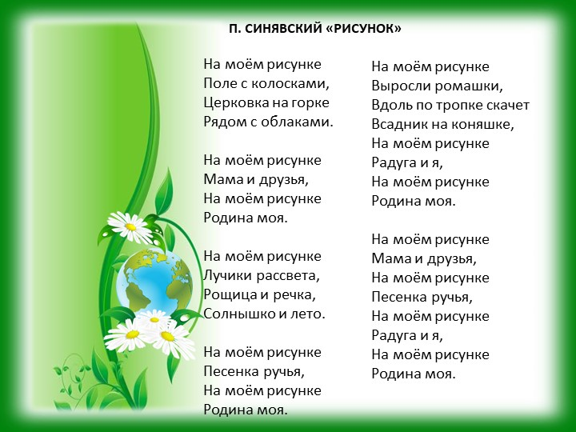
Приложение2
